**Java Web开发**

**实验一**

**作业报告**

|  |  |
| --- | --- |
| 学 院 | 计算机 |
| 所在系 班 级 | 2017软件工程系10班 |
| 学 号 姓 名 | 06170915梁一惠 |
| 指 导 教 师 | 郭晓燕 |
| 完 成 时 间 | 2019年3月13日 |

# 实验题目

# 分析与设计

根据题目要求，计划设计几个文件来完成实验，每个文件的名字、作用。如果是类，要求写出类的变量和方法

# 关键源码（部分）

# </form>运行效果图

response.setContentType("text/html;charset=GB2312");  
PrintWriter out=response.getWriter();  
String name=request.getParameter("name");  
out.println("<html>");  
out.println("<head>");  
out.println("<title>hello servlet</title>");  
out.println("</head>");  
out.println("<body>");  
out.println("<h1>hello!"+name+"!</h1>");  
out.println("</body>");  
out.println("</html>");  
out.close();

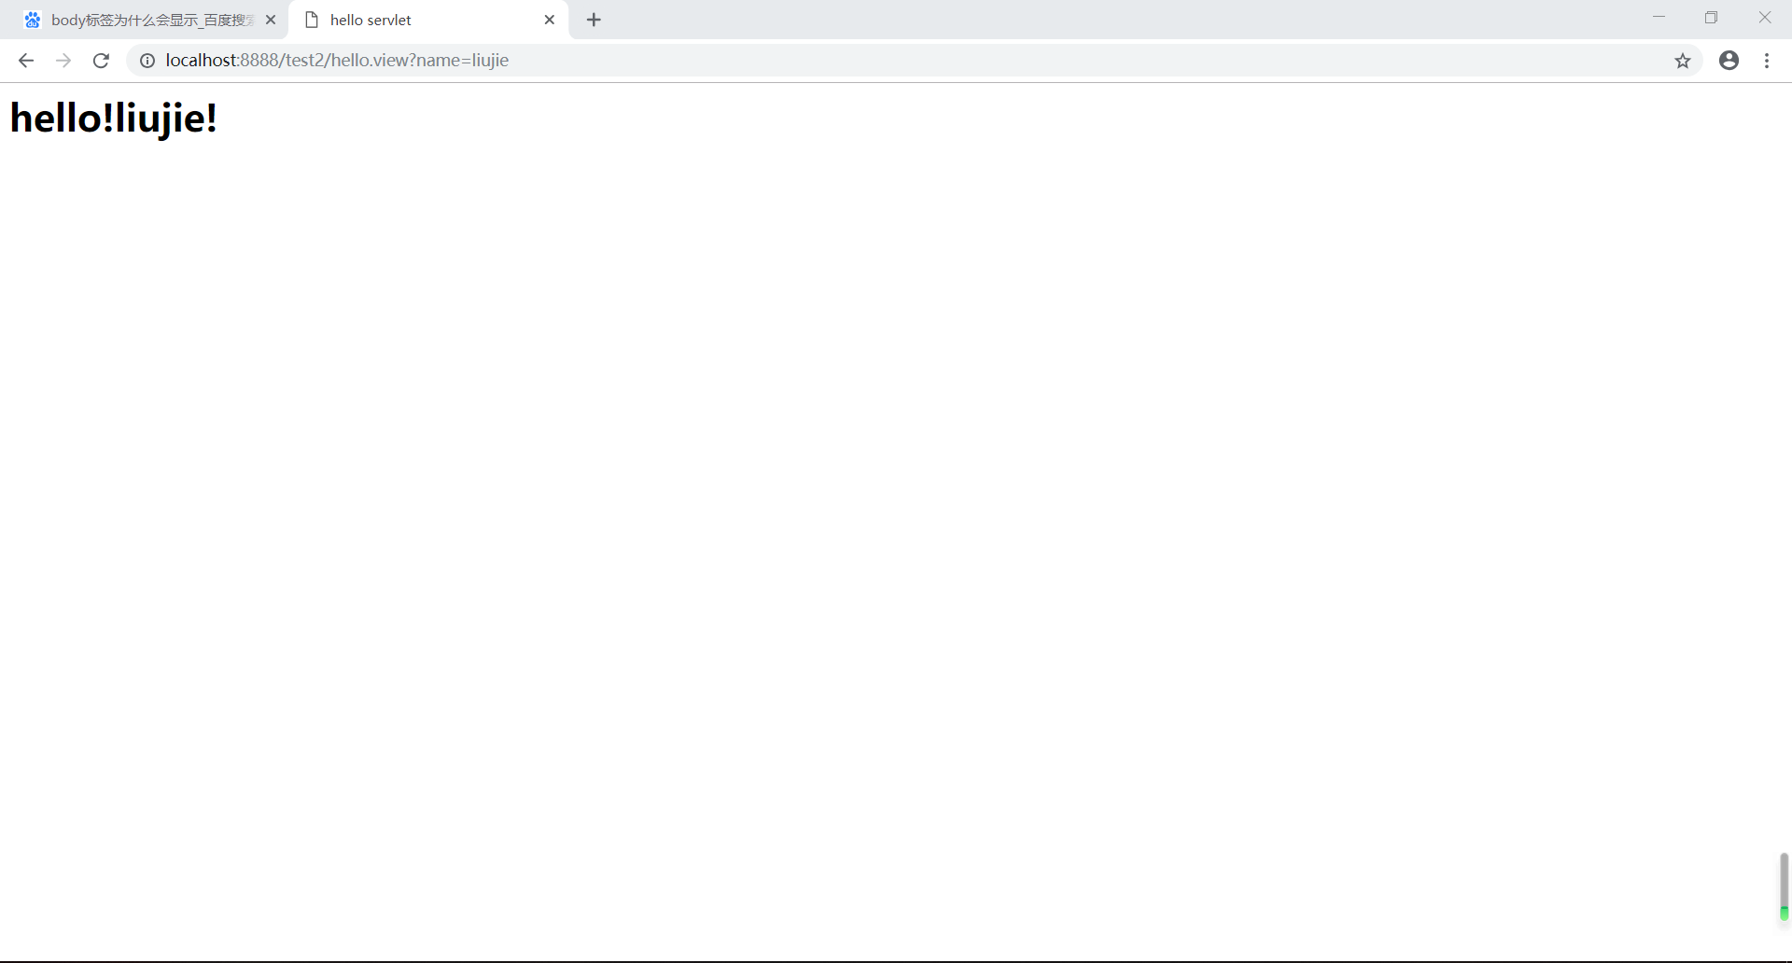

response.setContentType("text/html;charset=GB2312");  
PrintWriter out = response.getWriter();  
out.println("<html><body>");  
out.println("<h2>你好欢迎各位软件工程专业的学生</h2><br><br> hello you");  
out.println("</body></html>");

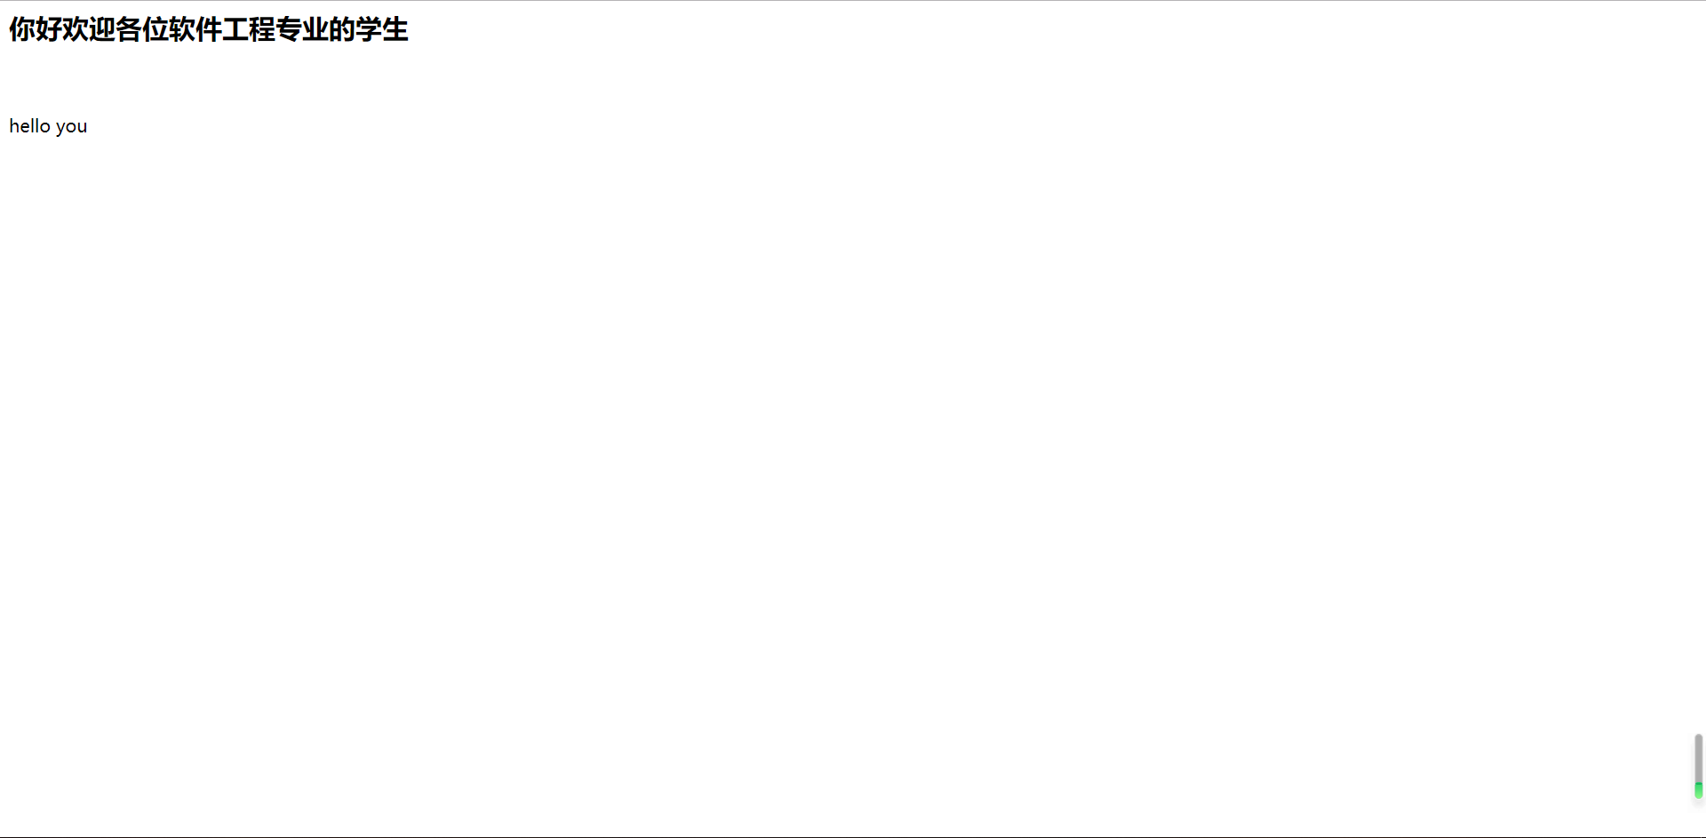

String user = request.getParameter("user");  
String welcomeinfo = "Welcome You" + user + "同学";  
response.setContentType("text/html;charset=GB2312");  
PrintWriter out = response.getWriter();  
out.println("<HTML>");  
out.println(" <HEAD><title></title>欢迎页面</head>");  
out.println(" <body>");  
out.println(welcomeinfo);  
out.println(" </body>");  
out.println("</HTML>");  
out.flush();

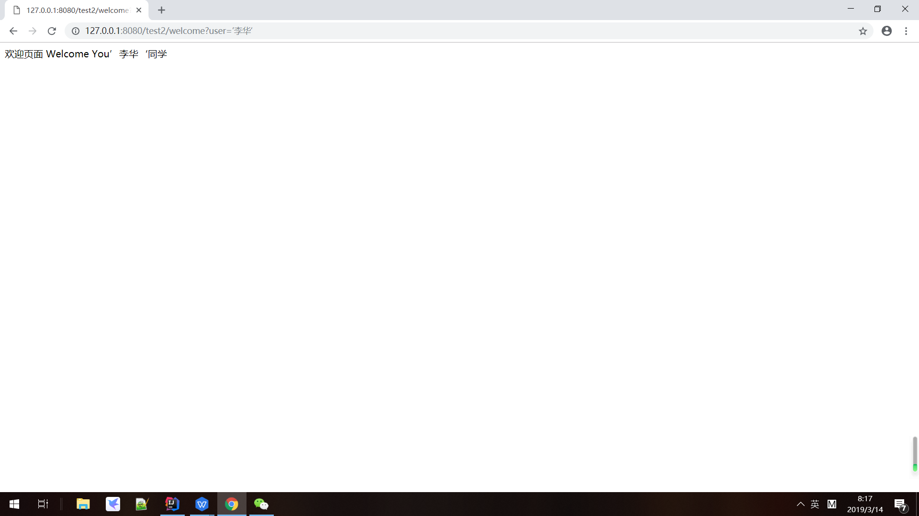

**<%** //设置编码  
 request.setCharacterEncoding("utf-8");  
 String name = request.getParameter("umail");  
 //name = new String( name.getBytes("gbk") , "utf-8"); get方式修改编码  
 int age =( request.getParameter("uage")!="")?Integer.*parseInt*(request.getParameter("uage")):0;  
 String pwd = request.getParameter("upwd");  
  
 String[] hobbies = request.getParameterValues("uhobbies");  
**%>**注册成功，信息如下：<br/>  
你的邮箱：**<%=**name **%>**@163.com<br/>  
年龄：**<%=**age **%>**<br/>  
<%--密码：<%=pwd %><br/>--%>  
爱好：<br/>  
  
**<%** if (hobbies != null) {  
 for (String hobby : hobbies) {  
 out.print(hobby + "&nbsp;");  
 }  
 }  
**%>**

<form action="check.jsp" method="post">  
 邮箱名：<input type="text" name="umail" /><br/>  
 密码：<input type="password" name="upwd"/><br/>  
 年龄：<input type="text" name="uage"/><br/>  
 爱好<br/>  
 <input type="checkbox" name="uhobbies" value="足球"/>足球、  
 <input type="checkbox" name="uhobbies" value="篮球"/>篮球、  
 <input type="checkbox" name="uhobbies" value="乒乓球"/>乒乓球<br/>  
  
 <input type="checkbox" name="" class="small">  
 <span class="he">同意</span>  
 <a href="" class="a">“服务条款”</a>  
 <span class="he">和</span>  
 <a href="" class="a">“隐私权相关政策”</a>  
 <br>  
 <input type="submit" value="注册">

**<%** request.setCharacterEncoding("utf-8") ;  
 String name = request.getParameter("umail");  
 String pwd = request.getParameter("upwd");  
 if(name!="" && pwd!=""){  
 //response.sendRedirect("success.jsp") ;//页面跳转：重定向  
 //页面跳转：请求转发, 可以获取到数据，非空  
 request.getRequestDispatcher("success.jsp").forward(request,response);  
 }else{  
 //登陆失败  
 request.getRequestDispatcher("fail.jsp").forward(request,response);  
 }  
  
**%>**

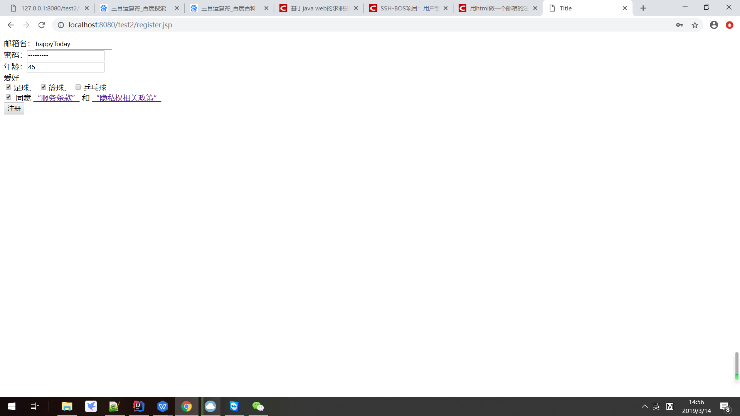

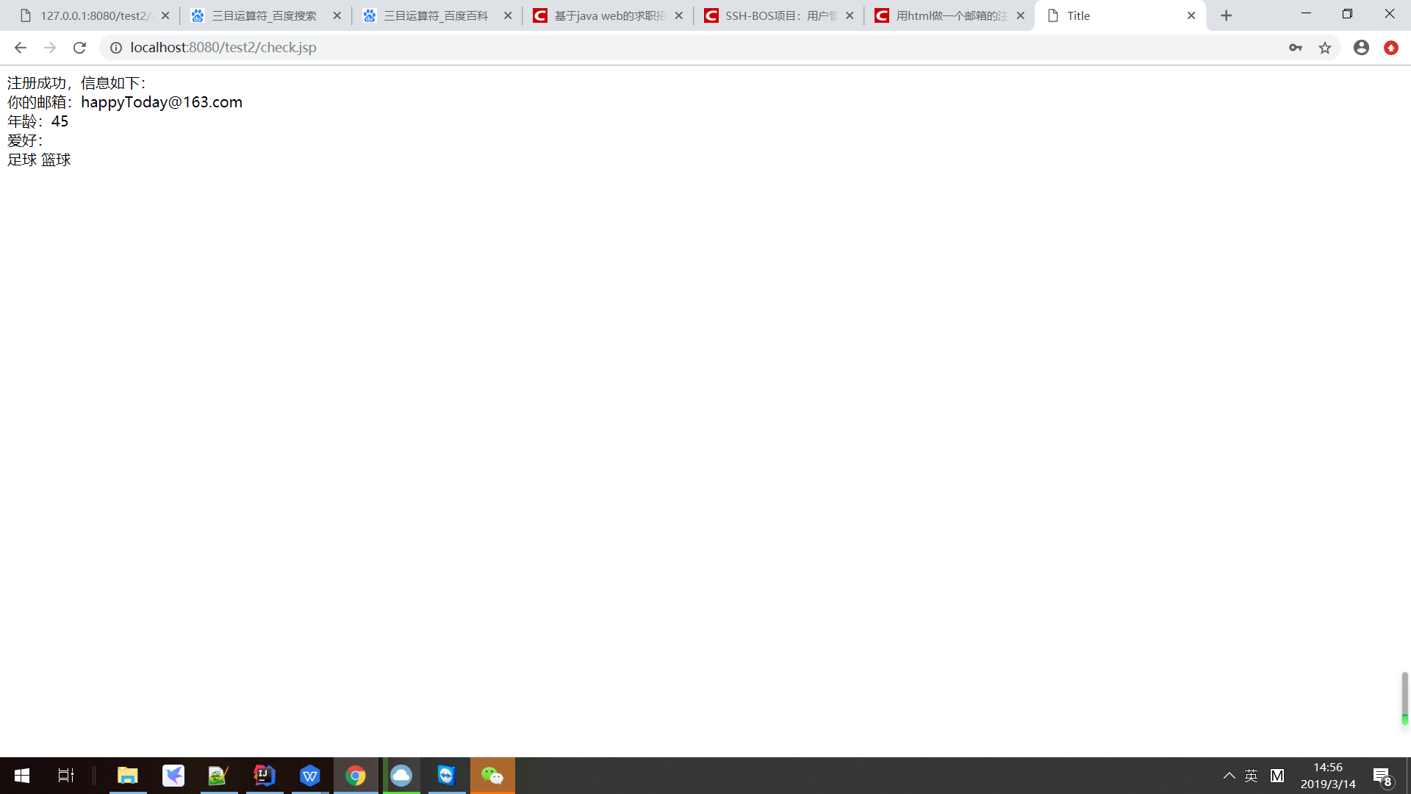

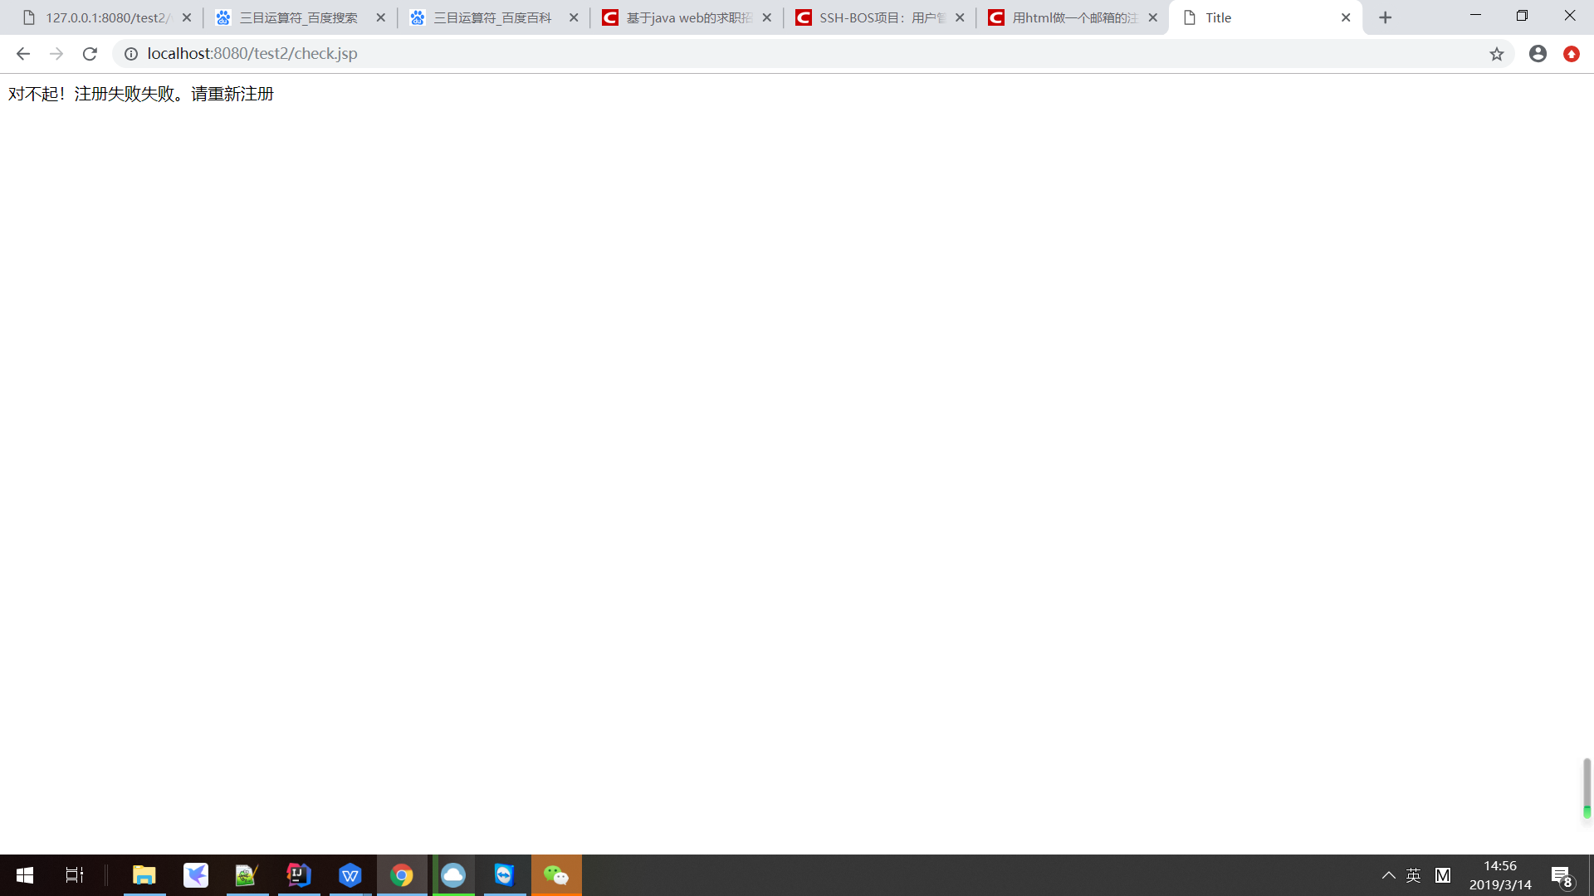

# 收获与问题